敬邀參加2015世貿年貨大展及山口縣美禰市食品商談會
擁有世界知名景點秋吉台及秋芳洞，位於日本山口縣中西部的美禰市繼2014年「台灣經濟貿易商談會」後，連續2年來台舉辦商談及交流會。本次共有4家食品廠商來台參加2015世貿年貨大展，期望與台灣業者有交流及合作，擴展商機的機會。商談交流會安排翻譯，誠摯邀請有意願尋求行銷合作／貿易合作的企業蒞臨參與。

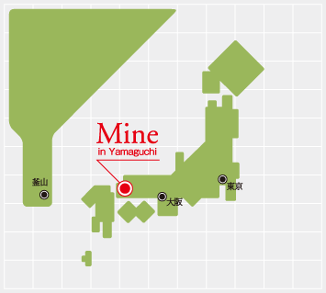
主辦單位：美祢市商工會 執行單位：丸虎國際顧問有限公司
時 間：2015年2月4日（星期三）~2015年2月8日（星期日）
地 點：台北世貿一館（台北市信義路5段5號） B0398a B0398
商談交流會：
①2015年2月4日（星期三）13:30-17:00
②2015年2月6日（星期五）13:30-17:00

 | 企業名稱 | 業務/產品簡介 | 商談目的 | 展示商品名稱 | 商談日期
1 | ㈱楽喜  http://www.ikiiki-ys.com  商談會日期: 2月4日 | 個性化伴手禮製造及銷售。 | 尋求經銷商及食品通路夥伴 | 1.牛蒡烏龍麵  2.子寶茶 | 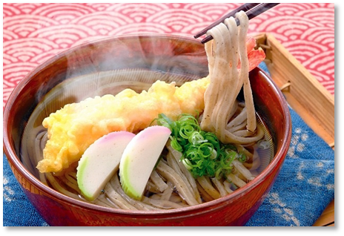
2 | Kirara Organi株式會社  http://www.kol-net.jp/  商談會日期: 2月4日 | 有機蔬菜・特別栽培蔬菜之批發販售 | 尋求經銷商及食品通路夥伴 | 1.夏蜜柑/長門柚吉/德佐蘋果沙拉醬汁  2.長門柚吉果汁  3.美東牛蒡/山口縣產竹筍飯之素 | 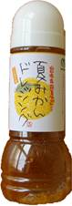  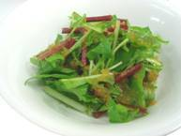
3 | 株式會社 AKR Group  商談會日期: 2月4日 | 食品製造、販售 | 尋求經銷商及食品通路夥伴 | 卡爾斯多涅（Karstoune）  仿披薩餃 | 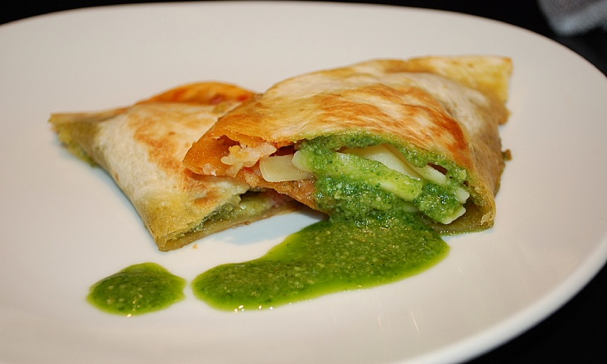
4 | 有限会社 Agriplan  http://www.agriplan.co.jp  商談會日期: 2月6日 | 以藍莓為主的果樹生産及加工業。 | 尋求經銷商及食品通路夥伴 | 藍莓果醬  藍莓果汁 | 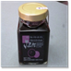

請填寫以下報名表後於1月30日(五)前回傳丸虎國際顧問有限公司
E-mail：win@marutora.com.tw

公司名稱
（中文）
公司名稱
（英文）
統一編號 |  | TEL | ( ) ＃ |  |  |  | FAX | ( )
URL |  |  |  | E-mail
業種
參加者1 | 姓名： 職稱： |  |  |  |  | 行動電話
參加者2 | 姓名： 職稱： |  |  |  |  | 行動電話
參加者3 | 姓名： 職稱： |  |  |  |  | 行動電話
商談企業 | □㈱楽喜  □Kirara Organic 株式會社  □株式會社 AKR Group  □有限会社 Agriplan (可複選)
※個人情報僅限使用於商談會營運之用。若有不清楚的地方請洽個人情報保護管理者

丸虎國際顧問有限公司 TEL: 02-8789-6865

執行單位：丸虎國際顧問有限公司 (美禰市2015年貨大展事務局)
02-8789-6865 win@marutora.com.tw
http://www.marutora.com.tw

